學習單元 十七

電容器

學習目標

學習此單元後，學生應能

- 說明電容器是有儲電能力的元件
- 簡述電容器所儲的電量是與供應電壓成正比
- 說明不同種類的常用電容器
- 說明電容 C=Q/V
- 說明電容的單位
- 說明一個平衡極片電容器的電容值是與極片面積(a)成正比、距離(d)成反比，及是與其介電材料有關
- 說明電容器的通常應用

參考書

電子與電學 1 第四章 現代教育研究杜 陳君雄
電容器 CAPACITOR

兩塊金屬片中間被絕緣物體分隔，當在它們間接入直流電時，接駁至電源正極的金屬片，其電子會被吸引，電子離開金屬片移向電源的正極，使這一金屬片帶有正電量；接駁至電源負極的金屬片，會接收來自電源的電子，使金屬片帶有負電量，因一塊金屬片帶正電，另一塊帶負電，這兩塊金屬片間有了電壓，這一過程叫做充電。當在金屬片間接上電源時，金屬片迅速充電，直至其一金屬片完全失去了自由電子或是另一金屬片已沒有空間再容納來自電源的電子時，充電才會停止，這時，兩金屬片間便充上等同電源的電壓，就是切斷電源，金屬片仍然會保留著電量和電壓。當有導電體連接至曾經充電的金屬片時，電子便會由負金屬片經導電體移向正金屬片，金屬片放電，它們的電量會互相中和，金屬片放電完畢時，存在著它們間的電壓也會消失，電壓下降至零。

電容器的結構

兩 中間被 分隔，便組成了 。

電容器的性能

電容器有 的能力。
當電源接至電容器時，便可將電容器 ，電容器一經充電後，便會儲藏 。

介質

分隔電容器金屬片的 物質，叫做 。

電容器的種類

電容器是以 分類。

常用的電容器有：
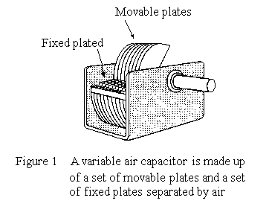
動片
定片
電容器

以空氣分隔金屬片，常用於訊號接收的調頻電路，圖中的是一個可變電容器，當轉動軸心時，動片和定片相對的面積改變，從而改變電容的數值。

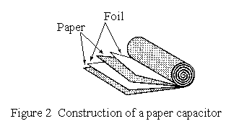
電容器
白臘紙
鋁箔

由兩塊鋁箔和兩塊白臘紙互相分隔再捲製而成。電容值約由500 pF 至 50 μF 間, 直流工作電壓可高至600V。與其他同容值的電容器比較，紙電容器的價格較平而體形較大。

電容器

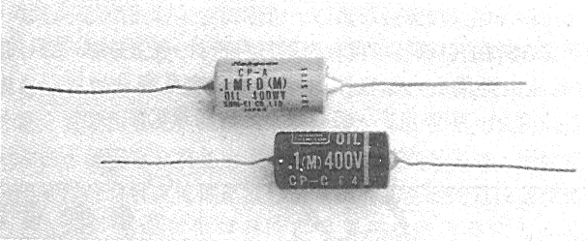
在紙質電容器中灌入絕緣油，便可製成油質電容器，外形有如紙質電容器，但體形較大，電容值較高，且工作電壓也較高，外殼上通常會印有 “OIL” 的標記。適用於交流電路作為改善功率因數之用。

電容器
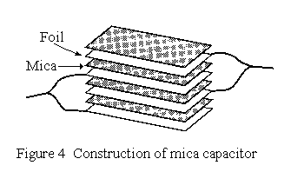
雲母
金屬箔
基於雲母質薄和脆，雲母電容器是由金屬箔和雲母片分隔相疊，再以膠殼保護，外形通常是長方形，特點是耐高溫和耐高壓。電容值通常低於 0.01μF，主要用於高壓高頻的電路。

電容器
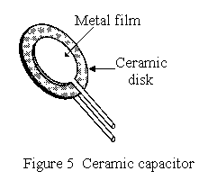
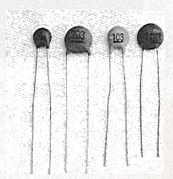
金屬箔
陶瓷片

陶瓷片兩旁注上金屬箔，再以膠殼或陶瓷包裹，外形如一粒扁豆，特點是體形小、耐高溫和損耗低，常用於一般的電子電路。電容值由1pF至1μF 間，電壓可高至1000 V。

電容器

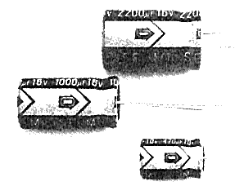
電解質電容器的接線腳有 的分別。

由兩塊鋁箔和兩塊吸滿電解質的紙互相分隔再捲製而成，外殼會印有指示負極或正極的箭矢或標記。有極性的分別，正確的接線法是正極接 電位， 極接 電位，若是錯接電位，電介質便遭到破壞，電容器會有爆炸的危險。適用於含有直流成分的電路，如濾波電路。電容值很高，通常由1μF至100000μF 間。

電容器在電路圖中的符號

電容器 可變電容器 電解質電容器

電容器的額定值

購買電容器時，應說明所需電容器的 和

電容值表示電容器的 能力。
電壓值表示電容器的工作電壓，當外加 超越工作電壓時，電容器會被 。

電容 CAPACITANCE

每伏特 的儲 叫做

$\text{電容}=\frac{\text{電量}}{\text{電壓}}$

電容的量度單位

量度單位是 Farad ( )

當電容器兩金屬片間有電壓 ，而能儲有電量 時，它的電容是

常用的單位有

微法拉 1μF =

皮法拉 1 pF =

例題一
某電容器的電壓是25V時有電量0.35μC，計算此電容器有的電容值。

例題二
某2.2μF，16V的電容器的工作電壓是12V，計算此電容器有的電量。

例題三
47μF的電容器儲有電量1.8μC，計算此電容器的電壓。

影響電容值的因素：

 介質材料
 兩金屬片相對的面積
 兩金屬片相隔的距離

C =

C = 電容 (F)
ε₀= 真空介電常數 8.85 ×10⁻¹² (F/m)
ε₀= 相對介質系數
a = 兩金屬片相對的面積 (m²)
d = 兩金屬片相隔的距離 (m²)
(介質的厚度)
n = 金屬片的數目

電容器的應用
0.4 A
220 V
光管
0.2 A
C
220 V
光管
交流電路中作 。

一支40W光管的電流約是0.4A，當加有電容器後，光管的功率消耗不變，但供電電流會下降至約0.2A。

單相電動機的
運行繞組
副繞組
~

一般電風扇採用電容運行式電動機，電容器與其一的線圈串聯，使兩組線圈的電流有著不同的相位，從而產生旋轉磁場，推動電機運轉。當電容器燒毀時，電動機便不能自動起動。

與電阻器串聯組成 電路
M
220 V
C
R
12 V
T

電容器與電阻器串聯，當接上電源時，電容器開始充電，在一定的時間後，電容電壓充至足夠推動繼電器，使繼電器動作，接上電動機的電路。
−
+
~
~
−
+
+
+
全波整流的輸出電壓
濾波後的輸出電壓
整流電路中作

將交流電整流轉為直流電，經整流後的輸出電壓波幅會很大，若在整流電路輸出端加上一個電容器，可使輸出的直流電壓較為平滑。

在電子電路中作隔離____流電
CC
+
CE
0
和____流電旁路

電晶體放大電路的輸出訊號是一個夾帶交流和直流成份的訊號，若在輸出端串聯加有一個耦合電容器CC，可隔去直流電，輸出純交流的訊號。
RE
在射極電阻RE旁並聯一個電容器CE，可讓直流電流經電阻，交流電流經電容器，穩定放大電路的偏壓。

